1.应采用多种措施，如增强门窗气密性、新风系统、空气净化设备等进行控制室内颗粒物浓度，PM2.5年均浓度不高于25μg/m³，PM10年均浓度不高于50μg/m³。
1.达标自评：满足要求。
2.自评要点：本项目采取以下措施满足要求。
（1）采用气密性为7级的门窗，并采取措施提升门窗缝隙的气密性，门窗外框与墙体上下结构面层间的缝隙用聚氨酯发泡填塞，缝隙内外两侧填嵌建筑防水密封胶。详见施工图纸的建筑设计说明：四、设计构造，3.门窗工程。
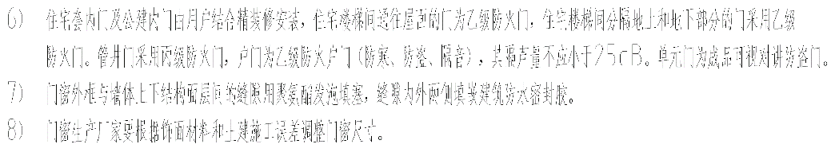

图1 增强门窗气密性做法

